資本関係又は人的関係がある者(以下「同族企業」という。)同士
の同一入札への参加を制限する運用基準

１ 適用する入札
建設工事の一般競争入札に適用する。
２ 入札を無効とする同族企業同士の同一入札への参加
(１) 入札公告日から入札書提出期間の末日までの間に、次のアからウのいずれかに該当する場合、発注者は該当する者を同族企業同士と判断する。
ア 資本関係は次の(ア)又は(イ)のいずれかに該当する場合
（ア） 子会社等（会社法第２条第３号の２に規定する子会社等をいう。（イ）において同じ。）と親会社等（同条第４号の２に規定する親会社等をいう。（イ）において同じ。）の関係にある場合
（イ） 親会社等を同じくする子会社等同士の関係にある場合
会社法 第２条(抜粋)
三 子会社 会社がその総株主の議決権の過半数を有する株式会社その他の当該会社がその経営を支配して
いる法人として法務省令で定めるものをいう。
三の二 子会社等 次のいずれかに該当する者をいう。
イ 子会社
ロ 会社以外の者がその経営を支配している法人として法務省令で定めるもの
四 親会社 株式会社を子会社とする会社その他の当該株式会社の経営を支配している法人として法務省令で
定めるものをいう。
四の二 親会社等 次のいずれかに該当する者をいう。
イ 親会社
ロ 株式会社の経営を支配している者（法人であるものを除く。）として法務省令で定めるもの
会社法施行規則 第２条第３項（抜粋）
３ ３ 二 会社等 会社（外国会社を含む。）、組合（外国における組合に相当するものを含む。）その他これらに準ずる
事業体をいう。
会社法施行規則 第３条第２項（抜粋）
２ 法第二条第四号に規定する法務省令で定めるものは、会社等が同号に規定する株式会社の財務及び事業
の方針の決定を支配している場合における当該会社等とする。
イ 人的関係は次の(ア)、(イ)、(ウ)のいずれかに該当する場合
ただし、(ア)については、会社等（会社法施行規則第２条第３項第２号に規定する会社等をいう。以下同じ。）の一方が民事再生法第２条第４号に規定する再生手続が存続中の会社等又は更生会社（会社更生法第２条第７項に規定する更生会社をいう。）である場合を除く。
（ア） 一方の会社等の役員（会社法施行規則第２条第３項第３号に規定する役員のうち、次に掲げる者をいう。以下同じ。）が、他方の会社等の役員を現に兼ねている場合
１ 株式会社の取締役。ただし、次に掲げる者を除く。
イ 会社法第２条第11号の２に規定する監査等委員会設置会社における監査等委員である取締役
ロ 会社法第２条第12号に規定する指名委員会等設置会社における取締役
ハ 会社法第２条第15号に規定する社外取締役
ニ 会社法第348条第１項に規定する定款に別段の定めがある場合により業務を執行しないこととされ
ている取締役
２ 会社法第402条に規定する指名委員会等設置会社の執行役
３ 会社法第575条第１項に規定する持分会社（合名会社、合資会社又は合同会社をいう。）の社員（同法
第590条第１項に規定する定款に別段の定めがある場合により業務を執行しないこととされている社員を
除く。）
４ 組合の理事
５ その他業務を執行する者であって、１から４までに掲げる者に準ずる者
（イ） 一方の会社等の役員が、他方の会社等の民事再生法第６４条第２項又は会社更生法第６７条第１項の規定により選任された管財人（以下単に管財人という。）を現に兼ねている場合
(ウ) 一方の会社等の管財人が、他方の会社等の管財人を現に兼ねている場合
ウ その他の入札の適正さが阻害されると認められる場合
（ア） 組合とその構成員が同一の入札に参加している場合
（イ） 上記ア又はイと同等な資本関係又は人的関係がある者と発注者が判断した場合
(２） 上記(１)の同族企業同士が同一入札に参加した場合、公正、公平な競争入札が阻害されたおそれがある入札と判断し上記(１)の同族企業同士が行った入札を無効とする。
ただし、入札書提出後から開札までの間に発注者に辞退届（埼玉県公共工事等電子入札運用基準７（４）「入札の辞退」の様式２）を提出し入札辞退をした者がいて開札時点で同族企業同士の同一入札への参加状態が解消されている場合はこの限りでない。
(３) 共同企業体の場合、他の共同企業体との構成員同士、又は共同企業体の構成員と単体企業が上記(１)の同族企業同士の場合は当該構成員を含む共同企業体を上記(１)の同族企業と見なす。

３ 同族企業同士の判断方法
(１)一般競争入札(標準型)
ア 埼玉県建設工事請負一般競争入札執行要綱第５条の規定の参加資格の有無の確認申請に「資本関係又は人的関係確認書」（以下「確認書」という。）を含める。
イ 開札後に落札者となる可能性が最も高い者（以下「落札候補者」という。）の確認書に記載された同族企業が当該入札に参加しているか否か発注者が確認する。
ウ 上記イで落札候補者の確認書に記載された同族企業が入札に参加していた場合、落札候補者の確認書に記載され、かつ同一入札に参加した同族企業が提出した確認書で、落札候補者とその者が同族企業か否か確認する。
エ 上記ウの確認で同族企業同士の同一入札と発注者が判断した場合、当該同族企業同士の入札（該当する複数者の入札）を無効とする。
オ 政府調達に関する協定（以下「ＷＴＯ」という。）の対象の入札において、埼玉県建設工事等競争入札参加資格者名簿に登載されていない者（落札候補者を除く。以下「名簿不登載者」という。）が入札に参加している場合は、上記アからエに加え落札候補者と名簿不登載者が同族企業同士か否かを発注者は落札候補者に「名簿不登載者との関係申出書」（以下「申出書」という。）の提出を求め上記アからエと同様な確認と判断を行う。
カ 上記オにおいて名簿不登載者がいない場合は上記アからエまでとする。
(２)一般競争入札(事後審査型)
ア 埼玉県建設工事請負一般競争入札(事後審査型)執行要綱第２１条の規定の参加資格の審査に必要な書類に確認書を含める。
イ 落札候補者が提出した確認書に記載された同族企業が当該入札に参加しているか否か発注者が確認する。
ウ 上記イで落札候補者が提出した確認書に記載された同族企業が同一入札に参加していた場合、発注者は落札候補者の確認書に記載され、かつ同一入札に参加した同族企業からも確認書の提出を求める。
エ 上記イ及びウの確認で同族企業同士の同一入札への参加と発注者が判断した場合、当該同族企業同士の入札（該当する複数者の入札）を無効とする。
(３) 上記(１)又は(２)において発注者に疑義が生じた場合、発注者は入札参加者の全部又は一部の者に対し追加資料の提出や事情聴取を行うことができる。

４ 確認書の変更
(１) 一般競争入札(標準型)で確認書の提出時点で同族企業同士でなかった者が入札書提出期日の末日までに同族企業同士となった場合、その者は直ちに発注者に対し新たな確認書をファクシミリなどで提出しなければならない。
(２) 上記(１)の場合、発注者は新たに提出された確認書により上記３の判断を行う。

５ 確認書等への虚偽記載
(１) 落札者決定後に落札者の確認書及び申出書の記載内容に虚偽（以下「虚偽記載」という。）が契約締結前に判明した場合、発注者は入札手続きを無効とし、落札者決定を取り消すものとする。
(２) 契約締結後に契約相手の虚偽記載が判明した場合、工事着手前であれば発注者は埼玉県建設工事標準請負契約約款第６１条の規定により契約解除の協議を行うものとする。
また、工事着手後の場合は契約相手の入札時の不正行為の有無や工事進捗状況などを考慮したうえで発注者は当該契約を継続するか解除するかを適切に判断するものとする。
(３) 確認書等に虚偽記載があった場合、埼玉県の契約に係る入札参加停止等の措置要綱に基づき入札参加停止等の措置を行う場合がある。

６ 入札参加者心得との関係
(１) この運用基準の同族企業同士の同一入札への参加を回避するために、同族企業同士が入札前に入札参加意思の確認を行うことは埼玉県建設工事請負等競争入札参加者心得（以下「心得」という。）第３条第３項に抵触しないものとする。
(２) 同族企業同士が同一入札に入札書を提出した後から開札までの間、同族企業の１者を残し、他の同族企業の入札辞退（埼玉県公共工事等電子入札運用基準７（４）「入札の辞退」）を目的に当該同族企業同士が入札価格等（総合評価方式の場合は技術評価点に関する事項を含む。以下同じ。）を開示し合うことは心得第３条第４項に抵触するものとする。
ただし、入札価格等の開示がない場合はこの限りでないものとする。
埼玉県建設工事請負等競争入札参加者心得 第３条 (抜粋)
３ 入札参加者は、指名の状況、入札参加意思その他適正な入札の執行に支障を及ぼすおそれのある情報について、入札前に情報交換してはならない。
４ 入札参加者は、落札者の決定前に他の入札参加者に対して入札価格又は内訳書の内容を開示してはならない。

７ 適用日
(１) 平成２７年３月２０日以降に入札公告を行う競争入札から適用する。
(２) 上記(１)にかかわらず、平成２７年３月１９日までに入札公告された入札については従前の例によるものとする。

附 則
(１) 平成２８年８月１日以降に入札公告を行う競争入札から適用する。
(２) 上記(１)にかかわらず、平成２８年７月３１日までに入札公告された入札については従前の例によるものとする。

附 則
(１) 平成３１年４月１日以降に入札公告を行う競争入札から適用する。
(２) 上記(１)にかかわらず、平成３１年３月３１日までに入札公告された入札につい
ては従前の例によるものとする。

附 則
(１) 令和５年４月１日以降に入札公告を行う競争入札から適用する。
(２) 上記(１)にかかわらず、令和５年３月３１日までに入札公告された入札については従前の例によるものとする。

参考１ 同族企業同士の同一入札への参加を無効とする例
(１) 単体企業の場合
ア Ａ社とＢ社(又はＣ社)は同族企業同士のため、Ａ社とＢ社(又はＣ社)が同一入札
に参加した場合、Ａ社及びＢ社(又はＣ社)が行った入札は無効とする。
イ Ｂ社とＣ社は同族企業同士のため、Ｂ社とＣ社が同一入札に参加した場合、Ｂ社
及びＣ社が行った入札は無効とする。
ウ Ａ社とＤ社は同族企業同士のため、Ａ社とＤ社が同一入札に参加した場合、Ａ社
及びＤ社が行った入札は無効とする。
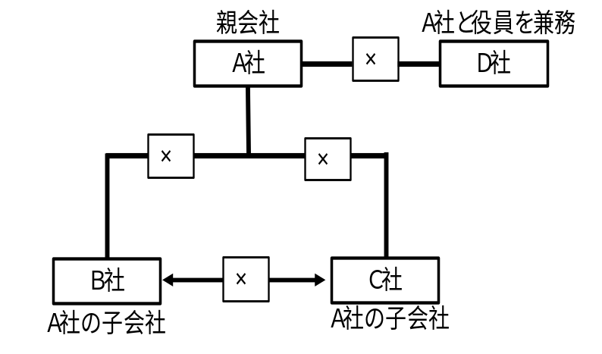

(２) 共同企業体の場合
ア Ｅ社とＧ社が同族企業同士であり甲ＪＶと乙ＪＶが同一入札に参加した場合、甲
ＪＶ及び乙ＪＶが行った入札は無効とする。
イ Ｅ社とＨ社が同族企業同士であり甲ＪＶと乙ＪＶが同一入札に参加した場合、甲
ＪＶ及び乙ＪＶが行った入札は無効とする。
ウ Ｆ社とＨ社が同族企業同士であり甲ＪＶと乙ＪＶが同一入札に参加した場合、甲
ＪＶ及び乙ＪＶが行った入札は無効とする。
エ Ｉ社とＧ社(又はＨ社)が同族企業同士であり乙ＪＶとＩ社が同一入札に参加した
場合、乙ＪＶ及びＩ社が行った入札は無効とする。

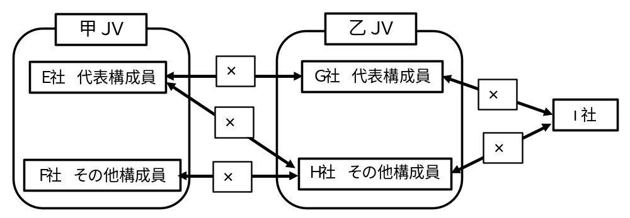

(３) 組合とその構成員の場合
ア 甲組合とＪ社は、組合とその構成員であるため、甲組合とＪ社が同一入札に参加した場合、甲組合及びＪ社が行った入札は無効とする。
イ 甲組合とＫ社は、組合とその構成員であるため、甲組合とＫ社が同一入札に参加した場合、甲組合及びＫ社が行った入札は無効とする。
ウ Ｊ社とＫ社は、甲組合の構成員である。甲組合は同一入札に参加せず、構成員同士のみが同一入札に参加した場合は、Ｊ社及びＫ社が行った入札は有効とする。

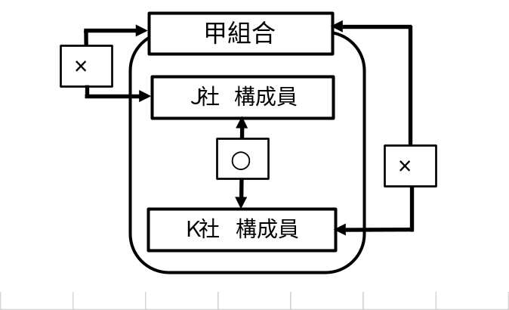
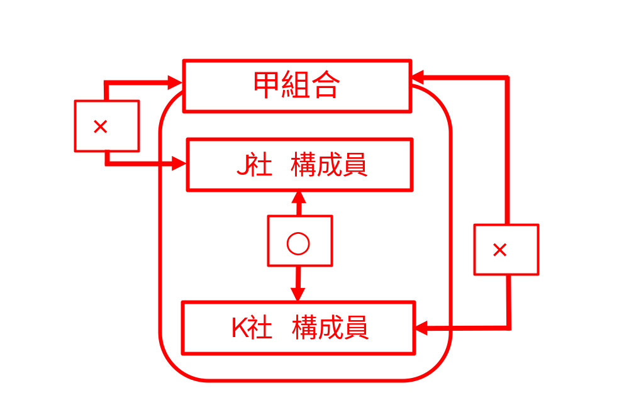

参考２ フロー図
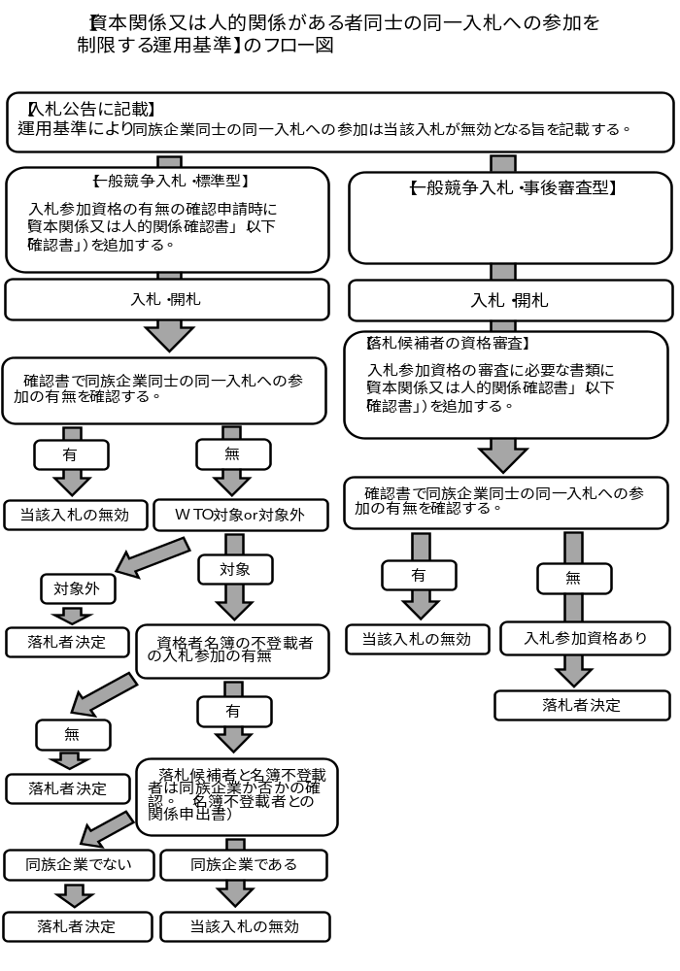

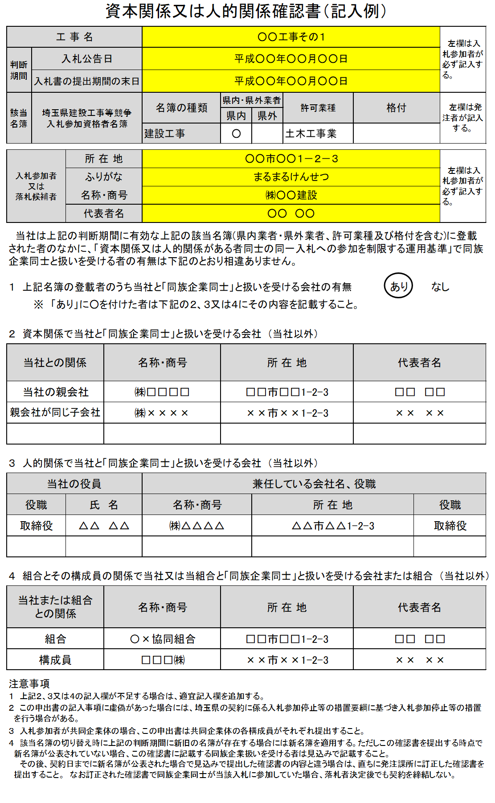

名簿不登載者との関係申出書(記入例)
「政府調達に関する協定(ＷＴＯ)対象の入札」において、埼玉県建設工事等競争入札参加資格者名簿の不登載者が入札した場合に必要な申出書

発注者 あて

(申出者)
所 在 地 ○○市○○１－２－３
名称・商号 ㈱○○○○
代表者名 ○○ ○○

「資本関係又は人的関係がある者同士の同一入札への参加を制限する運用基準」における資本関係又は人的関係について当社と下記の対象者の関係は下記のとおりです。
記
１ 対象者－１
(１)対象者の名称・商号など
名称・商号 | 所 在 地 | 代表者名
㈱□□□□ | □□市□□１－２－３ | □□ □□
(２)資本関係
対象者－１は当社と資本関係の ある ない 会社です。
(３)人的関係
対象者－１は当社と人的関係の ある ない 会社です。
（４)組合とその構成員との関係
対象者－１は 当社あるいは当組合 と 組合とその構成員の関係に

ある ない 会社あるいは組合です。
２ 対象者－２
(１)対象者の名称・商号など
名称・商号 | 所 在 地 | 代表者名
(２)資本関係
対象者－２は当社と資本関係の ある ない 会社です。
(３)人的関係
対象者－２は当社と人的関係の ある ない 会社です。
（４)組合とその構成員との関係
対象者－２は 当社あるいは当組合 と 組合とその構成員の関係に
ある ない 会社あるいは組合です。
(注意1) 埼玉県建設工事等競争入札参加資格者名簿に不登載の者が入札に参加した場合、申出
者に対し発注者が対象者の名称・商号、所在地などを示す。
(注意2) この申出書への記入内容に虚偽があった場合、埼玉県の契約に係る入札参加停止等の措置
要綱に基づき入札参加停止等の措置を行う場合がある。
(注意3) 申出者が共同企業体の場合、この確認書の「当社」を「申出者の各構成員」と読み替える。

